**Лексическая тема «СКОРО ЛЕТО»**

ПОГОВОРИТЕ С РЕБЁНКОМ

После какого времени года наступает лето? Как узнать, что наступило лето? Что летом длиннее —день или ночь? Какая погода бывает летом?

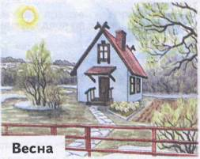

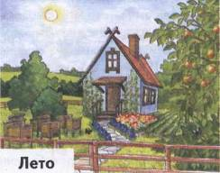

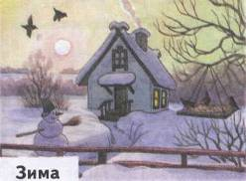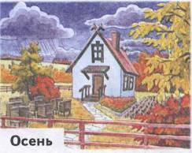

Назови­те летние месяцы.

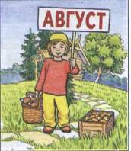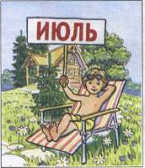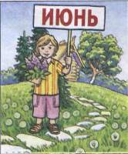

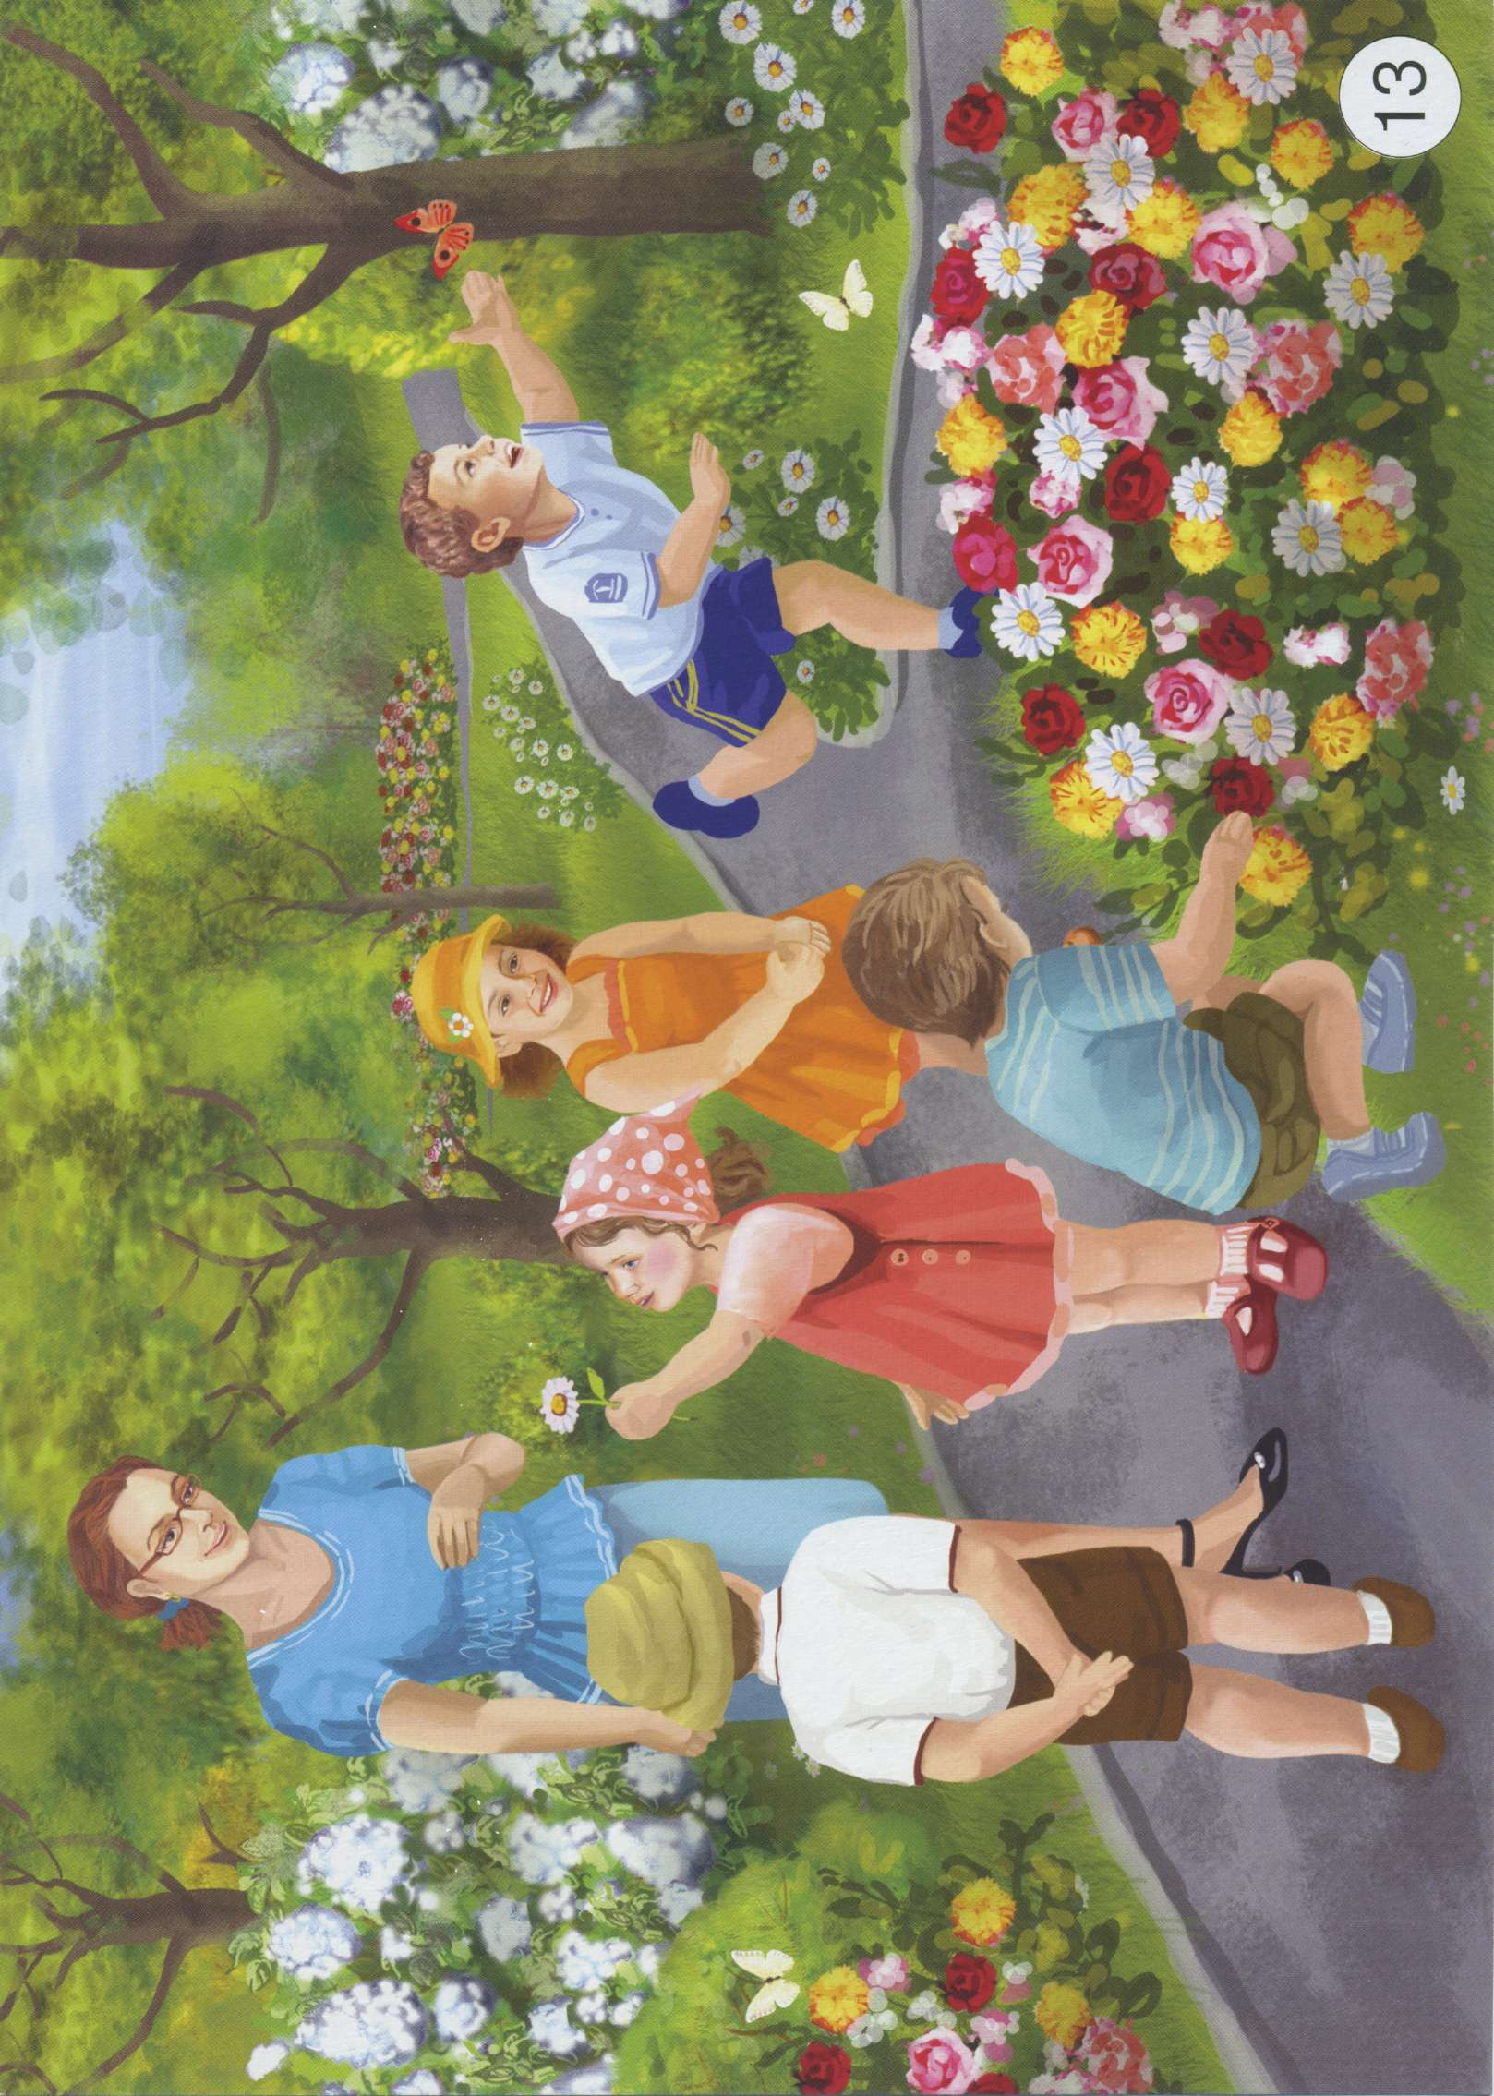Почему нельзя долго находиться на жаре? (Можно по­лучить тепловой или солнечный удар.) Как можно от этого уберечься? (Нужно прикрывать голову панамкой или кепкой.) Что может случиться, если долго находить­ся под палящими лучами солнца? (Можно получить ожог кожи.) Какую помощь нужно оказать пострадавшему от солнечного ожога? (Нужно увести его в прохладное по­мещение или в тень, покрасневшие участки кожи сма­зать кислым молоком или простоквашей. Можно поло­жить на обожженный участок влажное полотенце, смо­ченное в прохладной воде.)

ЛОГОПЕДИЧЕСКИЕ ПЯТИМИНУТКИ

* **Упражнение «КОГДА ЭТО БЫВАЕТ?»**

Луг совсем как ситцевый

Всех цветов платок —

Не поймешь, где бабочка,

Где живой цветок.

Лес и поле в зелени,

Синяя река,

Белые, пушистые

В небе облака.

*(Летом)*  Е. Трутнева

* **Упражнение «Хлопни, если услышишь звук [к]».**

Слова: *хлеб, клоун, клад, хвост, мохнатый, квадратный, красив, хвалить, пихта, стрекоза.*

* **Назовите** пять слов, относящихся к лету, в которых есть звук ж.

(Урожай, свежесть, дождик, жара, жажда.)

* Сочините чистоговорки-«смешинки».

Например, бы-бы-бы, бы-бы-бы, убежали все (грибы).

* Цепочка слов. Кто больше назовет слов, которые подходят к данному слову?

лето (листва, грибы, цветы, плоды, яблоко, земляника и т. д.)

река (пляж, загорать, купаться, нырять, отдых, ры­балка, водный велосипед, яхта и т. д.)

* **Игра «Какой? Какая? Какое?»**

лето (какое?) – … *жаркое, теплое, прохладное, сырое, дождливое, засушливое, сухое, короткое, длинное, долгожданное, северное, чудесное*

погода (какая?) – … *жаркая, знойная, теплая, прохладная, безветренная, ясная, тихая*

солнце (какое?) – … *яркое, жаркое, горячее, лучистое, золотое*

небо (какое?) – … *прозрачное, ясное, чистое, лазурное, голубое, облачное*

ИГРЫ И УПРАЖНЕНИЯ

* **Подвижная игра «Летом».**

Луг совсем как ситцевый *Двигаться по кругу на носочках. Руки на поясе.*

Всех цветов платок —

Не поймешь, где бабочка,  *Бежать, взмахивая руками, как крыльями.*

Где живой цветок. *Присесть, поднять и сомкнуть руки над головой.*

Лес и поле в зелени. *Встать, развести руки в сто­роны.*

Синяя река, *Покачивать руками, изображая волны.*

Белые, пушистые

В небе облака *Вновь бежать по кругу на носочках.*

* **Внимательно рассмотри картинку. Ответь на вопросы полными предложениями.**

**Составь рассказ по картинке. Назови свой рассказ.**

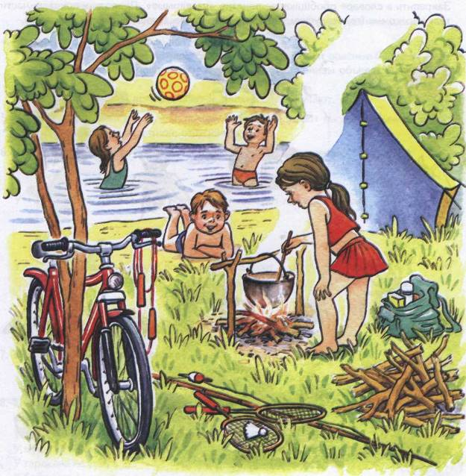

Какое было время года?

Куда отправились дети?

Что дети взяли с собой в поход?

Где решили остановиться?

Расскажи, кто чем был занят.

СТИХИ И ЗАГАДКИ

|  |  |
| --- | --- |
| **РАДУГА**  Прояснилось небо,  Засинела даль.  Дождик словно не был,  Речка — как хрусталь.  Над рекою быстрой,  Озарив луга,  На небе повисла  Радуга-дуга.  П. Образцов  **\*\*\***  Ножки, ножки, где вы были?  — За грибами в лес ходили.  — А вы, ручки, не скучали?  — Мы грибочки собирали.  — А вы, глазки, помогали?  — Мы искали да смотрели — Все пенечки оглядели.—  Вот Ванюшка с грибком, С подосиновиком!  В. Лебедев-Кумач  **Загадки**  В небе барабан  Загрохотал.  А потом  В сверкающих сапожках  Кто-то быстро-быстро  Побежал  По земле на тонких  Длинных ножках.  *(Молния, гром и дождь)* И. Белячков  Колобок, колобок,  Золотистый бок,  За елки нырнул,  Там крепко заснул.  А к утру проснулся —  На весь мир  Улыбнулся!  *(Солнышко)*Л. Кузьмин  Горячая яичница  Висит над головой.  Но снять ее,  Но съесть ее  Не можем мы с тобой.  *(Солнце)* В. Лунин | **ЛЕТО**  Старый тополь у крылечка,  Луг в ромашках недалечко,  Грозы, ливни, рожь в цвету,  Медом пахнет за версту.  В темной чаще за делянкой  Пень тропинки сторожит.  Земляничная полянка  Красным солнышком лежит.  А. Екимов  ОТЧЕГО ТАК МНОГО СВЕТА?  Отчего так много света? Отчего вдруг так тепло? Оттого, что это лето На все лето к нам пришло. Оттого и каждый день  Все длиннее, что ни день,  Ну а ночи,  Ночь от ночи,  Все короче и короче...  И. Мазнин  Кто мне скажет,  Кто мне скажет,  Что уносят люди с пляжа —  Не в карманах,  Не в корзинах —  На руках,  Носах  И спинах!  *(Загар)* Р. Кучеренко  Песен полон лес и крика,  Брызжет соком земляника,  Дети плещутся в реке,  Пляшут пчелки на цветке...  Как зовется время это?  Угадать нетрудно!..  *(Лето)* Ю. Чичев  На тарелке колобок —  Золотой горячий бок.  А тарелка голубая —  Не видать конца и края.  *(Солнце, небо)* С. Пшеничных |